天津外国语大学自费短期来华团组决算报告

|  |  |  |
| --- | --- | --- |
| **团组名称** |  | |
| **国别** |  | |
| **执行部门/学院** |  | |
| **执行时间** | 年 月 日至 年 月 日，共 周 | |
| **人数** |  | |
| **费用明细（单位：元）** | | |
| **费用类别** | **合计** | **结算情况** |
| 学费 |  | 例：已汇款至学校财务 |
| 保险费 |  | 例：已与保险公司结算 |
| 在津餐费 |  | 例：学员自理 |
| 在津住宿费 |  | 例：已与国交中心前台结算 |
| 接送机、天津文化探访租车费 |  | 例：已与X公司结算 |
| 天津文化探访费（门票等） |  | 例：已与X公司结算 |
| 北京文化探访费  （在京期间食宿行、门票费等） |  | 例：已与X公司结算 |
| 合计 |  |  |

**部门/学院负责人签字： 经办人签字： 公章：**

**附件：**

**1.活动日程表**

**例：**

|  |  |  |  |
| --- | --- | --- | --- |
| 日期 | 时间 | 活动安排 | 地点 |
| 2025-07-02 | 08:00~12:00 | 北京接机 | 北京 |
| 2025-07-02 | 14:00~17:00 | 办理入住、熟悉校园、换汇 | 天津 |
| 2025-07-03 | 08:00~11:30 | 中文课 | 天津 |
| 2025-07-03 | 15:45~17:30 | 五大道文化探访、参观和平区非物质文化遗产博物馆 | 天津 |
| 2025-07-08 | 07:00~18:00 | 北京文化探访 | 北京 |
| 2025-07-09 | 08:00~18:00 | 北京文化探访 | 北京 |
| 2025-07-16 | 08:00~12:00 | 北京送机 | 北京 |
|  |  |  |  |
|  |  |  |  |
|  |  |  |  |
|  |  |  |  |
|  |  |  |  |

2.学费结汇银行明细单截图

**例**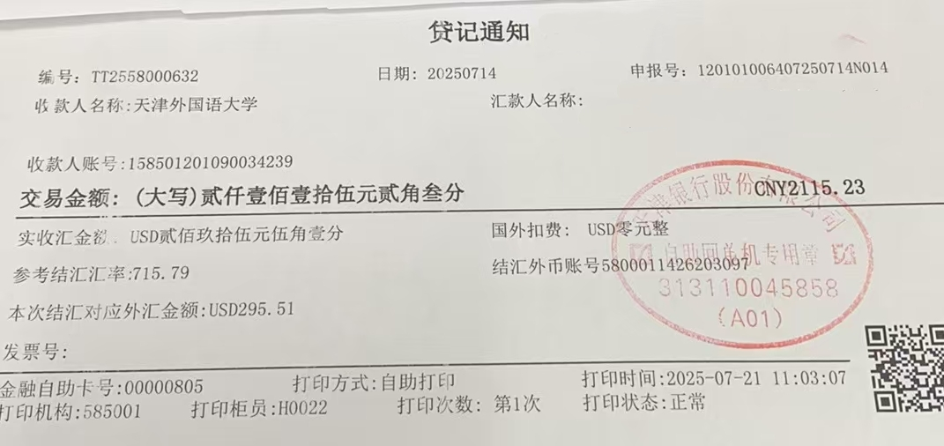

3.财务处开具的学费收据截图